Service de la lecture publique

Guide du rapport financier
(Décret2009)
Opérateurs
de
Droit public

Introduction

Le rapport financier sert à justifier l’utilisation des subventions « Permanent » et de fonctionnement et d’activités reçues par les bibliothèques reconnues dans le cadre du Décret de 2009

- La subvention « Permanent » : elle est accordée pour financer le personnel de la bibliothèque pour autant que celui-ci soit porteur d’un des grades prévus par l’arrêté d’application du 19 juillet 2011 (article 8 repris en fin de document) :

- Master ou licence en sciences et technologies de l’information et de la communication ;
- Baccalauréat de bibliothécaire-documentaliste ou graduat de bibliothécaire-documentaliste ;
- Brevet de bibliothécaire, spécifique à l’enseignement supérieur social de promotion sociale de type court ;
- Baccalauréat en informatique ou graduat de l’enseignement supérieur de type court en informatique.
- Titre étranger reconnu par le Gouvernement de la Communauté française comme équivalent aux grades repris dans les précédents tirets ;

Ou

- Avoir exercé une fonction d’animateur subventionné dans le cadre du décret du 24 octobre 2008 ;

Ou

- Avoir a été sélectionné par un jury composé au minimum de représentants de votre (vos) pouvoir(s) organisateur(s) et d’un membre de l’Inspection à condition d’être porteur au minimum d’un titre utile de l’enseignement supérieur de type court ou de pouvoir justifier d’une expérience professionnelle rémunérée utile d’au moins 5 ans ;

Par ailleurs le membre du personnel qualifié doit consacrer un minimum de 125 heures par période de 5 ans à des formations professionnelles.

Pour rappel, une subvention « permanent » doit être justifiée par un équivalent temps plein employé durant toute l’année. Le pourcentage d’occupation est calculé sur base des périodes prestées ou assimilées pour le calcul de la rémunération.

Remarque : un temps plein peut reposer sur plusieurs têtes

Sont pris en compte pour la justification de cette subvention (liste des dépenses admissibles) :

- la rémunération ou le traitement annuel brut défini comme la rémunération ordinaire, la rémunération afférente à des absences impliquant le maintien de la rémunération, le sursalaire, la rémunération garantie en cas de maladie ou d’accident, les allocations et indemnités, le pécule de vacances et le pécule simple de sortie ;

- le salaire garanti non soumis aux cotisations de sécurité sociale ;

- l’éventuelle prime de fin d’année ;

- les cotisations de sécurité sociale à charge de l’employeur, en ce compris la cotisation annuelle destinée au régime de vacances annuelles des travailleurs manuels ;

- l’indemnité pour frais de transport entre domicile et lieu de travail ;

- l’assurance contre les accidents du travail ;

- les éventuels frais de secrétariat social ;

- les frais d’abonnement social.

La charge salariale du personnel visé par ces subventions peut bénéficier d’autres subventions que celles de la Communauté française à condition que le total des subventions reçues n’excède pas le montant total des dépenses réellement consenties par le pouvoir organisateur pour son personnel subventionné.

Durant la mise en disponibilité d’un agent statutaire, la subvention sera liquidée à soixante pourcents, équivalent au traitement d’attente de l’agent.

L’intervention forfaitaire dans la rémunération des permanents s’élève à 20.000,00 EUR (indexée) par équivalent temps plein.

- La subvention de fonctionnement et d’activités

La subvention de fonctionnement et d’activités peut être utilisée pour des dépenses qui permettent la réalisation du plan de développement :

- Paiement d’un personnel supplémentaire engagé dans le cadre du PQD dans la mesure où son temps de travail n’est déjà pas financé dans le cadre de la Subvention « Permanent » ;
- Les frais d’animation, de communication, de catalogue collectif, de maintenance informatique, de formation continuée, de fournitures et matériel de bureau, ou encore de téléphone et internet ou Reprobel sont admissibles ;
- Les intérêts bancaires liés à des emprunts faits en raison d’une réception tardive des subventions émanant de la Communauté française peuvent servir à la justification de la subvention de fonctionnement et d’activités.

Elle ne peut toutefois pas servir à justifier des dépenses :

- qui doivent être prises en charge par ailleurs (accroissement annuel des ressources documentaires) ;
- liées à de l’investissement ou à de l’immobilisation de biens ;
- liées aux charges du bâtiment (électricité, chauffage, aménagement et entretien, assurance etc.).

Remarque :

Ne sont pas considérées comme des dépenses d’investissement celles qui n’excèdent pas 500 € et qui sont isolées Vous pouvez justifier la subvention par l’acquisition d’un appareil photo de 400 € si vous en avez acheté un seul, pas cinq.

Le rapport financier

Le rapport financier se compose de trois parties

- Un volet « Personnel »
- Un volet « comptabilité »
- Les annexes

Volet « Personnel »

Pour les opérateurs de droit public : Le volet « Personnel » du rapport se présente sous la forme d’un fichier Excel disponible à cette adresse : https://bibliotheques.cfwb.be/aides-financieres/formulaires-rapports-modeles/

Identification de la bibliothèque

Cette page se compose de trois rubriques :

- Coordonnées de la Bibliothèque
- Coordonnées du Pouvoir Organisateur
- Coordonnées de la/du bibliothécaire dirigeant.e

Les informations qui sont demandées dans cette fiche sont utiles au Service de la Lecture publique afin de compléter / corriger sa base de données des bibliothèques faisant partie du Réseau public de la Lecture mais aussi à des fins statistiques.

Attention :

- les adresses mail communiquées dans le rapport doivent, idéalement, être des adresses génériques. Si ce n’est pas le cas et que l’adresse mail reprend un nom et/ou prénom, il vous est demandé de donner votre accord pour que cette adresse puisse aussi servir pour l’envoi d’informations diverses par le Service de la Lecture publique (via un mailing à l’ensemble de la liste) et puisse être transmise à toute personne qui souhaite contacter les bibliothèques du Réseau public de la Lecture.
- Seuls les champs marqués en gras doivent être obligatoirement complétés. Les autres champs doivent être complétés seulement si des modifications ont eu lieu en 2022.

Quelques précisions

Coordonnées de la bibliothèque/ de l’Opérateur

- Type d’opérateur : Locale, locale encyclopédique, itinérante, spéciale, opérateur d’appui ou ORUA : Sélectionnez le type d’opérateur à l’aide du menu déroulant.

Coordonnées du pouvoir organisateur

- Type de PO : Commune, ASBL ou Province : Sélectionnez le type de PO à l’aide du menu déroulant.

- Personne de contact : Précisez le nom de la personne mandatée pour représenter le PO et qui peut être contactée directement par le Service de la Lecture publique.

- Identifiant national : Indiquez le numéro d’identification nationale sous lequel l’opérateur culturel est répertorié au sein de la Banque Carrefour des entreprises (num BCE).

- N° ONSS ou ONSS APL: indiquez le numéro d’immatriculation de l’opérateur enregistré auprès de l’Office National de la Sécurité Sociale.

1.2. Personnel subventionnable

Les informations qui sont demandées dans cette fiche sont utiles au Service de la Lecture publique afin de contrôler la justification des subventions « permanent » mais aussi afin de compléter / corriger sa base de données des bibliothèques faisant partie du Réseau public de la Lecture et à des fins statistiques.

Il est demandé de remplir une fiche individuelle pour chaque membre du personnel qui doit servir à la justification des subventions « Permanent » et de fonctionnement et d’activités.

Deux cas de figure :
- Soit le personnel a déjà été présenté dans le rapport financier 2021: seuls les champs en gras doivent alors être complétés. Les autres champs doivent être complétés seulement si des changements ont eu lieu en 2022;

- Soit le personnel a été engagé en 2022 ou est présenté pour la première fois dans un rapport financier : tous les champs de la fiche individuelle doivent être complétés.

Quelques précisions

- Statut : Précisez via le menu déroulant le statut du contrat du travailleur en reportant une des classifications suivantes :

- agent statutaire définitif ;
- agent statutaire temporaire ;
- agent statutaire stagiaire ;
- agent contractuel contrat à durée indéterminée (CDI) ;
- agent contractuel contrat à durée déterminée (CDD) ;
- employé CDD ou CDI ;
- ouvrier CDD ou CDI ;
- autre, à préciser.

- Source de financement de l’emploi : à compléter via le menu déroulant pour les emplois qui font l’objet d’un financement spécifique et déterminé :

- ACS Région wallonne =ACSRW;
- ACS Région de Bruxelles = ACSB;
- ACS Pouvoirs publics (détachement par les villes, communes, provinces)= ACSPP;
- Maribel ;
- Autre financement : à préciser.

- Régime de travail : il s’agit d’indiquer via le menu déroulant le rapport, en pourcentage, entre le temps presté et un équivalent temps plein.

Ex : TP = 100%, ½ TP= 50 %, …
Pour établir cette fraction : procéder en rapportant le nombre hebdomadaire d’heures de prestations au nombre hebdomadaire d’heures en vigueur pour un temps plein (36, 37, 38, 39 ou 40 h).

- Horaire de travail hebdomadaire : horaire de travail hebdomadaire fixé de manière ordinaire par le règlement de travail.

- Prestations effectives du 01/01/ au 31/12/: répondre par oui ou par non. Dans ce dernier cas, préciser les périodes non prestées et non assimilées pour le calcul de la rémunération.

Attention : A joindre en annexe du présent rapport:

- Pour toutes les personnes reprises pour justifier les subventions « Permanent » et de fonctionnement et d’activités : le compte individuel patronal de l’année de référence. Le compte individuel est un document social qui contient, pour chaque période de paie, les prestations effectuées par un travailleur chez un employeur tout au long d'une année, ainsi que la rémunération versée et les cotisations patronales.

- Pour les personnes reprises pour la première fois pour justifier la subvention « Permanent » : la copie du diplôme ou la copie du PV du jury de sélection.

- En ce qui concerne les animateurs : la preuve du fait que la personne concernée a été subventionnée comme animateur dans une autre institution agréée par la FWB (un simple courrier du Service concerné ou une copie du RF fourni à l’époque à celui-ci, …).

1.3. Tableaux des traitements 1,2 et 3

Il s’agit des tableaux récapitulatifs des traitements liquidés pour l’année de référence relatifs au personnel subventionné par la Communauté française. Trois types de tableaux sont proposés :

- Tableau des traitements 1 : le pouvoir organisateur est l’employeur des membres du personnel mentionnés.

- Tableau des traitements 2 : le pouvoir organisateur n’est pas l’employeur. Les travailleurs sont affectés par un pouvoir public (commune, province,…) qu’il convient d’identifier : nom, code postal, localité, identifiant national, n° ONSS APL.

- Tableau des traitements 3 : le pouvoir organisateur n’est pas l’employeur. Les travailleurs sont affectés par une personne de droit privé (association, firme,…) qu’il convient d’identifier : nom, code postal, localité, identifiant national, n° ONSS APL.

Dans les 3 cas de figure, mentionnez :

- La Rémunération brute annuelle : elle comprend la prime de fin d’année, le pécule de vacances et les avantages divers : la rémunération ordinaire, la rémunération afférente à des absences impliquant le maintien de la rémunération, le sursalaire, la rémunération garantie en cas de maladie ou d’accident, les allocations et indemnités, le pécule de vacances et le pécule simple de sortie ; le salaire garanti non soumis aux cotisations de sécurité sociale ;

- Les Charges patronales : cotisations patronales de sécurité sociale et autres charges patronales (intervention dans les frais de déplacement Domicile –Lieu de Travail, assurance accident de travail, frais de secrétariat social par travailleur, …)

- Les Réductions de charges patronales : il s’agit des réductions de charges accordées aux employeurs dans le cadre d’emploi subventionnés (ACS et APE).

- Les Interventions des Pouvoirs publics : s’il y a intervention de pouvoir public subventionnant, précisez la source : commune, région, Union européenne, Maribel, autre, … et le montant.

- Temps de travail : il s’agit d’indiquer en ETP (équivalent temps plein) le temps de travail réellement presté en tenant compte des périodes non prestées et non assimilées pour le calcul de la rémunération.

- Intervention de la Communauté française : il s’agit d’indiquer la nature de l’intervention via le menu déroulant y compris pour le personnel valorisé dans le cadre de la subvention de fonctionnement et d’activités ainsi que le montant demandé. Ce dernier doit au maximum être équivalent à 20.000 euros x temps de travail en ETP

Il s’agit de mentionner chaque membre du personnel qui sera présenté à la subsidiation pour l’année en cours (2022)

Quelques précisions

- Prestations : précisez en termes de pourcentage le régime de travail de l’agent concerné : 100 % (TP), 80 % (4/5 TP), 75 % (3/4 TP), 50 % (1/2 TP). Si autre, précisez.

1.4. Personnel non subventionné

Il s’agit de faire un choix entre les propositions suivantes :
- personnel à qualification bibliothéconomique ;
- personnel à qualification non bibliothéconomique ;
- personnel non qualifié.

1.5. Formations

Il s’agit de renseigner les formations suivies par les membres du personnel permanent en 2019, 2020, 2021 et 2022.

Volet « Comptabilité »
Ce volet comporte est composé de :
- 4 modèles de comptabilité et un compte de consolidation. Si vous disposez de la version Excel du rapport, vous constaterez que les totaux, les sous-totaux et le compte de consolidation sont des zones calculées.
- Un onglet « Fonctionnement et activités ».

2.1. Comptes annuels

- Comptabilité générale des communes : il est demandé de compléter et de joindre les comptes de résultats sur base du compte ordinaire et extraordinaire de la fonction 767 (annexe 2).

Comptes généraux

- En charges (comptes de classe 6), les imputations ;
- En produits (comptes de classe 7), les droits constatés nets.

Opérations de redressements : Réservé à l’Administration. Ne rien y encoder.

- Comptabilité générale des provinces : il est demandé de joindre et de compléter le compte de résultats sur base du compte ordinaire et extraordinaire de la fonction 767.

Comptes généraux :

En charges (comptes de classe 6), les imputations ;
En produits (comptes de classe 7), les droits constatés nets.

La consolidation : à compléter lorsque le réseau comporte plusieurs pouvoirs organisateurs, il est demandé de remplir ce document qui est le reflet de la comptabilité de l’ensemble du réseau. Le cas échéant, il vous est possible de demander un formulaire mieux adapté à vos besoins. Ex : si le réseau est composé de 2 communes et 1 ASBL.

Fonctionnement et activités

- Pour l’emploi : compléter une fiche individuelle de renseignement, le tableau des traitements dans le fichier Permanents et joindre un compte individuel patronal.

- Pour les autres dépenses : joindre un extrait du grand livre comptable en identifiant clairement les charges présentées pour la justification de la subvention.

Il est également possible de joindre les factures (et preuves de paiement de celles-ci) servant à la justification de la subvention, classées et ordonnées, accompagnées d’un tableau récapitulatif des dépenses. Le tableau récapitulatif se trouve sous l’onglet « Frais de fonctionnement ».

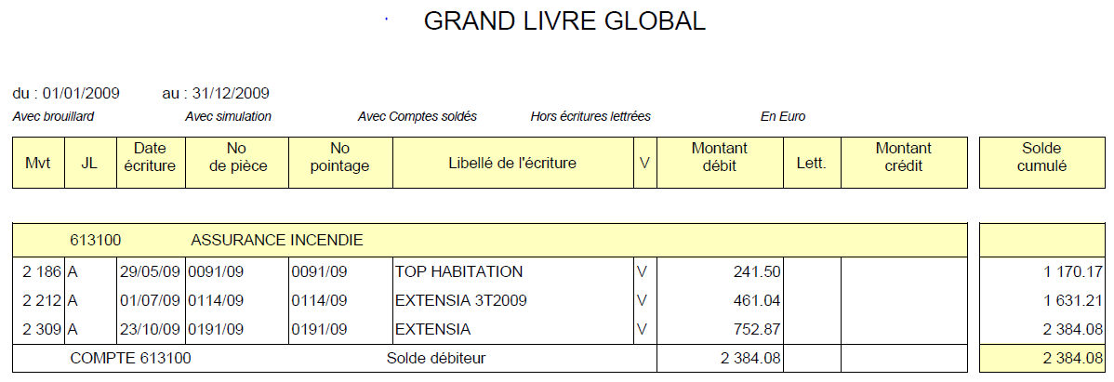

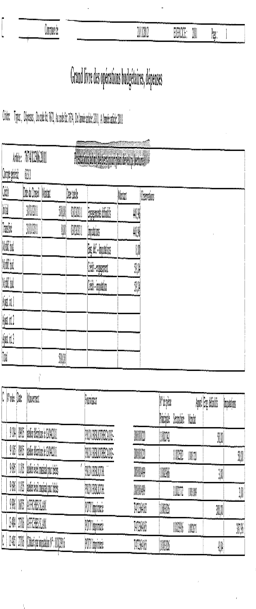

- Annexes à joindre au rapport

- Les comptes individuels patronaux pour le personnel dont le salaire sert à justifier la subvention « Permanent » ou de fonctionnement et d’activités ;
- Pour le personnel servant pour la première fois à justifier la subvention « permanent » : copie du diplôme ou du PV de sélection par un jury ou encore la preuve que la personne a bien exercé une fonction d’animateur dans un organisme agréé par la CFWB ;
- Le grand Livre des dépenses en ayant pris soin d’indiquer (au stabilo) les dépenses à prendre en compte pour la justification des dépenses de fonctionnement ou les copies des factures et des preuves de paiement de celles-ci.

- Vérifications à effectuer avant envoi du rapport au Service de la Lecture publique

Check-list des documents à rendre avec le rapport financier

 | Transmis papier | Transmis copie informatique
PERSONNEL
Copie du diplôme (sauf si déjà transmis précédemment) y compris pour le personnel remplaçant
Copie du PV du jury (sauf si déjà transmis précédemment) y compris pour le personnel remplaçant et détachés pédagogiques
Compte individuel patronal 2022 y compris pour le personnel financé par la subvention « Activités et fonctionnement
COMPTABILITE
Comptabilité générale des communes : compte de résultats sur base du compte ordinaire et extraordinaire de la fonction 767
Comptabilité générale des provinces : compte de résultats sur base du compte ordinaire et extraordinaire de la fonction 767
DEPENSES DE FONCTIONNEMENT ET D’ACTIVITES
Extrait du grand livre comptable avec identification des dépenses à prendre en compte
OU Factures, preuves de paiement de celles-ci et liste récapitulative des dépenses

Check list de vérifications à effectuer avant envoi du rapport financier au Service de la Lecture publique

Le rapport financier est signé par un représentant du PO et le ou la responsable de la bibliothèque
Les annexes sont jointes au dossier
Personnel
Les fiches individuelles de renseignements sont complétées y compris pour le personnel financé dans le cadre de la subvention « Fonctionnement et Activités »
Les tableaux des traitements sont dument complétés y compris pour le personnel financé dans le cadre de la subvention « Fonctionnement et Activités »
Les informations en matière de temps de travail presté reprises dans la fiche individuelle de renseignement du personnel, dans le tableau des traitements et le compte individuel sont cohérentes entre elles
Le tableau des formations est complété
Subvention de fonctionnement et d’activités
Les dépenses sont clairement identifiées dans le Grand livre des dépenses joint en annexe
OU
Les factures et les preuves de paiement sont classées et ordonnées. La liste récapitulative des dépenses est complète.
Comptabilité
Le tableau est dument complété selon les intitulés des rubriques

Article 8 de l’Arrêté du 19 juillet 2011 portant application du décret du 30 avril 2009 relatif au développement des pratiques de lecture organisé par le Réseau public de la Lecture et les bibliothèques publiques

Pour être réputé personnel qualifié et bénéficier d’une subvention telle que prévue à l’article 18, 1°, du décret, le personnel doit :
1° soit être porteur d’un des grades suivants :
a) master ou licencié en sciences et technologies de l’information et de la communication ;
b) bachelier bibliothécaire-documentaliste ou gradué bibliothécaire-documentaliste;
c) bibliothécaire breveté, spécifique à l’enseignement supérieur social de promotion sociale de type court ;
d) correspondant à un titre étranger reconnu par le Gouvernement de la Communauté française comme équivalent aux grades repris au 1°, a), b), c) ;
2° soit avoir été titulaire d’une fonction d’animateur subventionné dans le cadre du décret du 24 octobre 2008 déterminant les conditions de subventionnement de l’emploi dans les secteurs socioculturels de la Communauté française ;
3° soit être sélectionné par un jury composé au minimum de représentants du ou des pouvoirs organisateurs de l’opérateur du Service public de la Lecture et d’un membre de l’Inspection à condition :
- d’être porteur au minimum d’un titre utile de l’enseignement supérieur de type court
ou
- de pouvoir justifier d’une expérience professionnelle rémunérée utile d’au moins cinq ans ;
4° soit être porteur, au minimum, d’un grade de bachelier en informatique ou de gradué de l’enseignement supérieur de type court en informatique.

